KNIHA O MNĚ
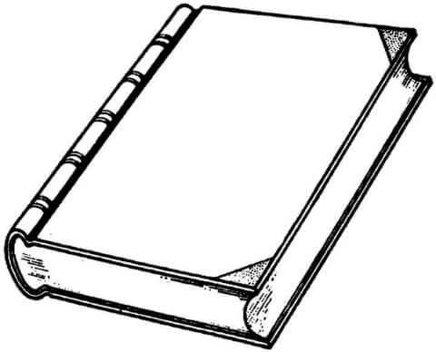

Včeličky školní rok 2019/2020
JMENUJI SE

MOJE JMÉNO MÁ PÍSMEN

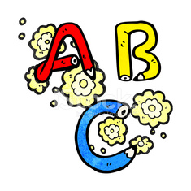

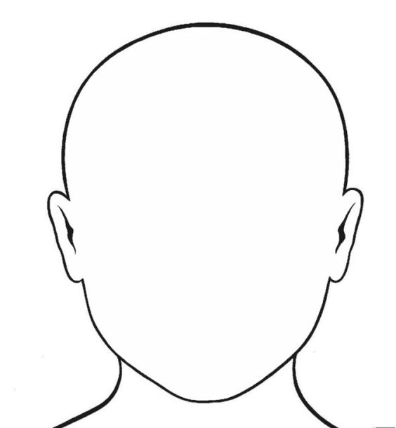
MŮJ PORTRÉT
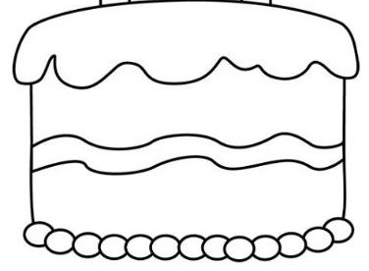
JE MI LET.

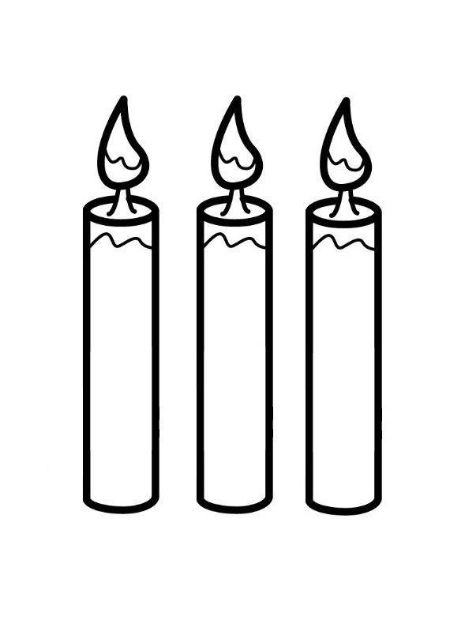

TO JE OTISK MOJÍ RUKY

MOJE OBLÍBENÁ BARVA

BARVA MÝCH OČÍ

BARVA MÝCH VLASŮ

MOJE OBLÍBENÉ ZVÍŘE

AŽ VYROSTU, TAK BUDU…

TOHLE JE MOJE RODINA
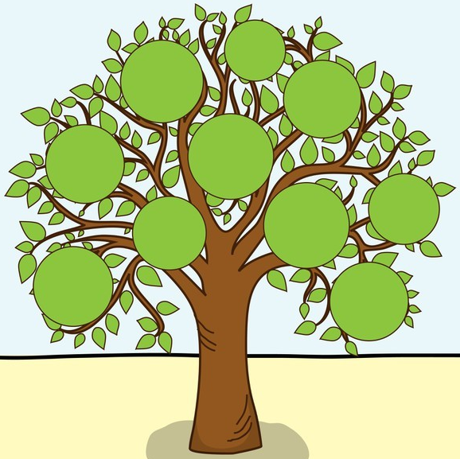

MOJE NEJOBLÍBENĚJŠÍ JÍDLO

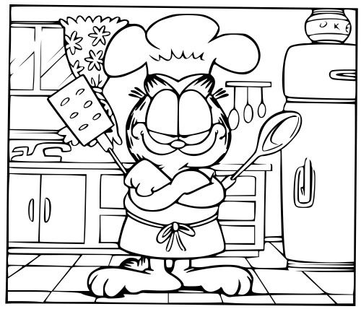
KDYŽ JSEM NASTUPOVAL DO ŠKOLKY..

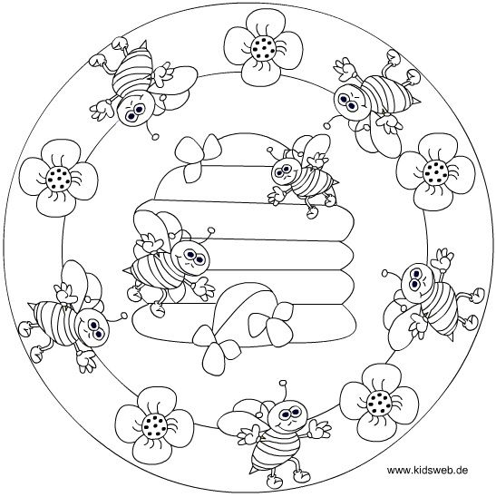
TO JE NAŠE TŘÍDA

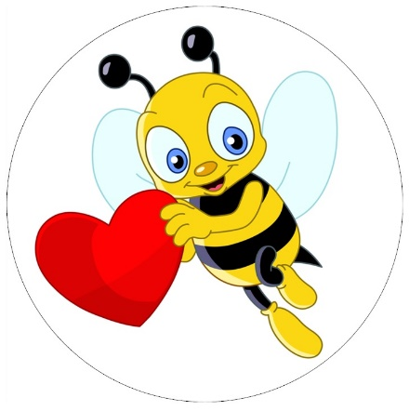
TOHLE JSOU MOJE PANÍ UČITELKY
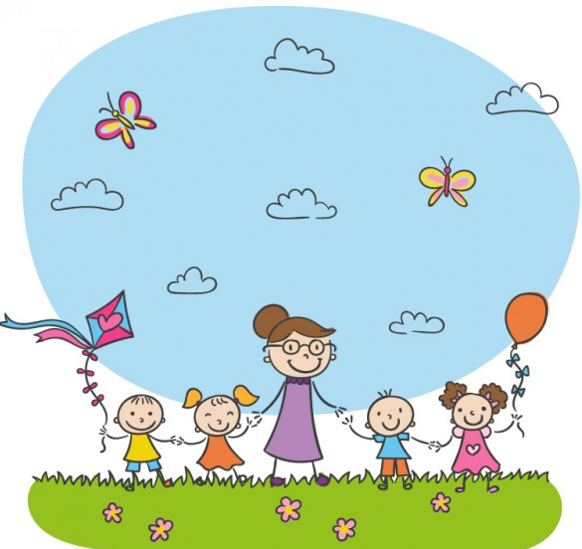
MOJE NEJOBLÍBENĚJŠÍ ŠKOLKOVÁ HRAČKA

KDYŽ ODCHÁZÍM ZE ŠKOLKY…

NA PAMÁTKU

